Unravel Two
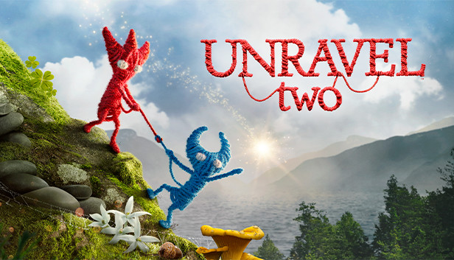
Genre: | Jump ’n’ Run, Puzzle, Abenteuer
Erscheinungsjahr: | 2018
Entwickler: | Coldwood Interactive
Analyse von: | Jan Espig, Max Egli, Yasmina Kupferschmid

1. Spielprinzip
Unravel Two ist ein kooperatives Jump'n'Run- und Puzzlespiel. Als zwei winzige Fadenpuppen erkunden Sie die große zweidimensionale Welt. Die beiden „Yarnys“ sind durch ihre Fäden miteinander verbunden. Man löst Rätsel, indem man sich ihre Verbindung zunutze macht.
Trailer https://www.youtube.com/watch?v=j2TmLrTl6gs

2. Sounddesign
Das Sounddesign ist in diesem Spiel sehr zurückhaltend, die Musik dominiert. Die Entwickler haben großen Wert auf den Realismus des Spiels gelegt. Da macht es keinen Sinn, dass Garn laute Geräusche von sich gibt. Dennoch braucht der Spieler ein akustisches Feedback.

2.1 Spieler
Im Gegensatz zu vielen Jump ‚n‘ Runs erzeugen die Spieler sehr wenig Geräusche, wenn sie sich bewegen; kein Stöhnen beim Springen, kein Keuchen beim Laufen. Die Dualität der Spieler ist soundtechnisch nicht relevant. Es gibt keine Sounds bei Kollisionen oder Interaktionen. Die häufigsten Sounds im Spiel sind Fussschritte. Je nach Untergrund sind die Sounds unterschiedlich.
Titel | Sample
Ambient Sound + Laufen auf Stein (leise) | unravel_walkonstone.mp3
Ambient Sound + Laufen in Pfütze | unravel_wasser.mp3
Ein kleines Licht führt den Spieler. Wenn die Spieler das Licht erreichen, bewegt es sich weiter und gibt einen hohen, märchenhaften Ton von sich. Der Sound ist jedes Mal Identisch, und wird mit schnellem Fortschritt repetitiv.
Wenn ein Spieler stirbt, gibt es keinen Schrei. Die Hintergrundmusik läuft weiter, die Szene wird zurückgesetzt und weiter gehts…

2.2 Raum
Das Spiel hat fliessende Übergänge von einem Bereich in den nächsten. Die Umgebungsgeräusche und die Musik sind so gestaltet, dass beim Szenenwechsel der Klangwechsel nicht auffällt. Um den Spieler vor Gefahren zu warnen, verstummt die Musik und die Geräusche von Gegnern werden lauter abgespielt.

2.3 Interaktion mit Objekten
Einige Objekte im Spiel lassen sich bewegen oder fallen. Sie erzeugen aufgrund physikalischer Gegebenheiten Geräusche. Auffallend ist jedoch der geringe Unterschied zwischen den einzelnen Geräuschen: So klingt das Zerbrechen von Massivholz ähnlich wie das Fallen von Stein. Auch das Festziehen des Fadens und das kleine Licht unterscheiden sich fast nur durch die Länge des Sounds.
Titel | Sample
Ambient Sound + kleines Licht bricht Holzlatte | unravel_woodbreaks.mp3
Ambient Sound + Steinhaufen fällt zusammen | unravel_stonesfalling.mp3
Ambient Sound + Faden festziehen | unravel_change.mp3
Ambient Sound + kleines Licht bewegt sich | unravel_funkelding.mp3

3. Kritik
Das Sounddesign und die Musik passen gut zu diesem hyperrealistischen Spiel. Ziel der Designer war es, die Immersion „so realistisch wie möglich“ zu gestalten und auf konventionelle Übertreibungen der Spielergeräusche zu verzichten. Die Spieler sind nur Teil einer viel größeren Welt und sollen nicht überproportional viel Aufmerksamkeit auf sich ziehen. Die Audioqualität der Sounds ist hoch, aber es fehlt an Abwechslung. Die Immersion bricht an einigen Stellen ab, wenn der Sound nicht zur dargestellten Materialität passt. Stirbt ein Spieler, läuft die Hintergrundmusik weiter, was den Spieler nicht aus der Immersion reißt. Dies wiederum unterscheidet das Spiel unserer Meinung nach von klassischen Jump’n’Runs.

